**Павел I: жизнь и царствование**

<https://diletant.media/articles/45274297/?ysclid=ltdba61hbq869333953>

**Великий князь Павел Петрович**

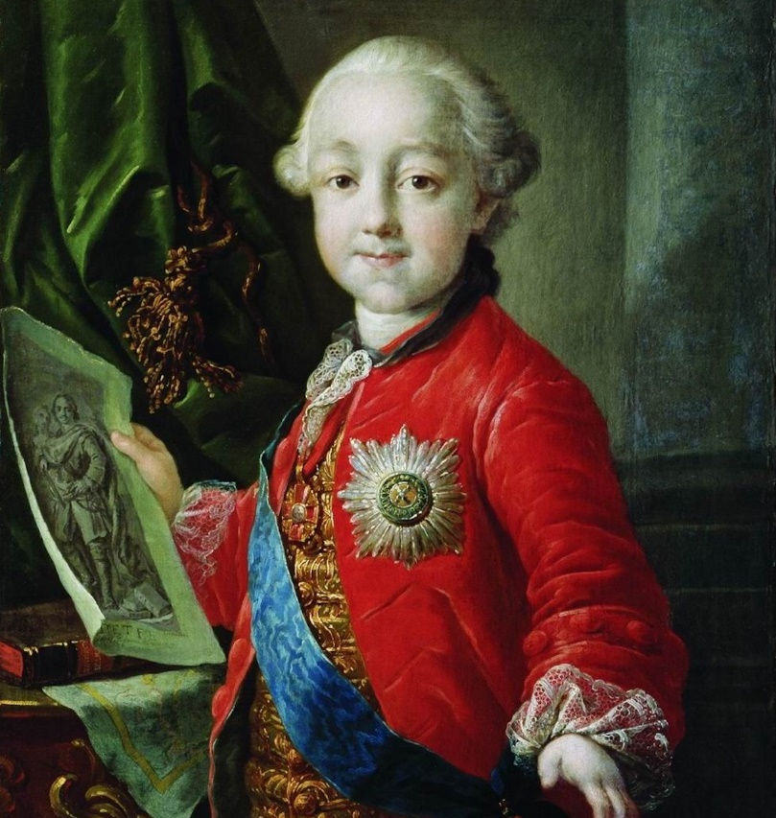Двоюродный внук Елизаветы Петровны, будущий самодержец Всероссийский, Павел Петрович появился на свет в сентябре 1754 года. С самого рождения жизнь царевича была окружена самыми разными толками и слухами. Согласно одному из них, его отцом был не император Пётр III (хотя внешнее сходство между ними разительно), а Сергей Салтыков, первый фаворит его матери. Сама Екатерина, вторя сплетням, также всю жизнь внушала сыну, что он незаконнорождённый.

«Портрет великого князя Павла Петровича в детстве»,  
 Ф. С. Рокотов. 1761 г.  
Источник: Государственный Русский музей

Будучи 8-летним ребёнком, Павел лишился отца. В ходе дворцового переворота Пётр III был убит. Государев трон предназначался Павлу, единственному сыну. Но делить власть с нелюбимым чадом Екатерина не собиралась. Сделав всё возможное, она полностью исключила вмешательство цесаревича в решение любых государственных дел.

Наибольшее влияние на Павла оказал дипломат и государственный деятель Никита Иванович Панин. Образованный, думающий граф определил весьма широкий круг предметов и вопросов, в которых, как он считал, обязан был разбираться будущий государь. Ориентированный на Запад Панин вкладывал в царевича много рыцарских, романтических идей времён Средневековья, что имело свои последствия в период его правления.

Что касается характера Павла, то с детства учителя и наставники подмечали, что он крайне нервозен, впечатлителен и вспыльчив. Воспитание и образование не смогли подавить в нём этих особенностей. Наоборот, они развили в будущем монархе фантазию и мечтательное самолюбие, которые в значительной степени были соединены с недоверием и подозрительностью по отношению ко всем окружающим.

В 1773 году Павел женился. Однако первый брак царевича продлился недолго. Через 3 года его супруга скончалась при родах. Вскоре по настоянию матери Павел Петрович отбыл в Пруссию, где при дворе Фридриха II обручился, а затем вступил в брак с принцессой Вюртембергской Софией Доротеей Августой Луизой. В православии она обрела имя Мария Фёдоровна. Вторая жена подарила великому князю 6 дочерей и 4 сыновей, в том числе Александра I и Николая I —будущих императоров.

Всё обостряющиеся отношения цесаревича с матерью привели к тому, что в 1783 году Екатерина пожаловала сыну, дабы отселить его подальше от столицы, Гатчинское поместье. Здесь Павел Петрович с головой окунулся в создание армии — нескольких батальонов, отданных под его начало.

Стоит отметить, что гатчинские строгие порядки, установленные Павлом, резко отличались от правил, царивших в русском офицерстве, того, что сам великий князь метко называл «потёмкинский дух».

**Правление Павла I**

На выходки и переменчивое настроение сына Екатерина смотрела с беспокойством. В последнее годы жизни она окончательно решила устранить его от престолонаследия и передать все права на трон своему старшему внуку Александру. Однако внезапная смерть великой императрицы расставила все точки над «i». К власти пришёл Павел. Этого часа он ждал 42 года.

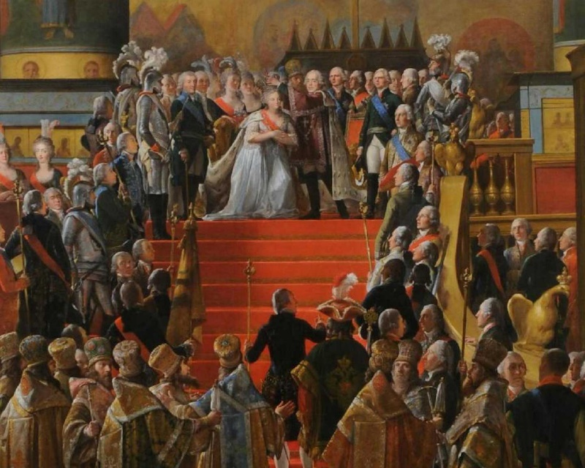Став Всероссийским самодержцем, Павел Петрович первым делом установил чёткую систему наследования трона — только по мужской линии, от отца к сыну. Актом о престолонаследии, действовавшим вплоть до 1917 года, новоиспечённый монарх исключал возможность дворцовых переворотов, когда гвардия то низвергала, то возводила государей по своему усмотрению.

За 4 с небольшим года царствования Павел I успел необыкновенно много, потому что планы своих преобразований он подготовил ещё в Гатчине. Он резко сократил права дворянства, ввёл строжайшую, на прусский манер, дисциплину в армии. Для него не существовало привилегированных чинов. Все были равны.

«Коронация Павла I и Марии Фёдоровны»  
 М. Ф. Квадаль. , 1799 г.  
Источник: Саратовский художественный музей им.А.Н.Радищева

К концу правления Екатерины Великой коррупция достигла невероятных масштабов. Злоупотребления в гражданской администрации и судах были просто чудовищными. В Сенате к началу царствования Павла Петровича было свыше 10 тыс. нерешённых дел, копившихся годами. Новый государь всех заставил работать.

В канцеляриях, департаментах, коллегиях — везде в столице свечи горели с 5 утра. По приказанию Павла перед Зимним дворцом было сожжено пять с лишним миллионов рублей ассигнаций. А пуды придворных серебряных сервизов были переплавлены в монеты, необходимые тогда в условиях ведения войны. В армии преобразования императора начались с замены прежнего обмундирования новым костюмом. Порядки, заведённые в Гатчине, были перенесены на всю российскую армию. Павел Петрович велел своим гатчинцам вступить в Петербург и распределил их по полкам лейб-гвардии. Таким образом, лучшие фамилии русского дворянства были смешаны с плохо воспитанными и малообразованными гатчинскими офицерами во главе с Аракчеевым.

Из положительных перемен в эпоху правления Павла I следует отметить прекращение преследования старообрядцев разрешением для них открыть свои церкви. Россия обязана Павлу Петровичу покровительством торговому мореплаванию, оказанием поддержки сибирскому промышленнику Григорию Шелехову и основанием Российско-американской компании. При императоре Павле было учреждено высшее медицинское училище, преобразованное потом в Военно-медицинскую академию. Павел Петрович небезуспешно пытался стабилизировать финансовое положение страны, сильно пошатнувшееся к концу правления его матери.

Ещё одним интересным нововведением (правда, не им изобретённым) Павла I было то, что спустя несколько дней после своего вступления на престол он повелел, чтобы во дворце было устроено широкое окно, в которое всякий желающий имел право опустить прошение на его имя. Каждое утро он отправлялся в эту комнату, собирал челобитные, читал их и лично писал на них резолюцию. Таким образом были обнаружены многие вопиющие несправедливости.

**Убийство Павла I**

Крестьяне и солдаты любили Павла Петровича, при котором появилась некая социальная справедливость. Так, первые имели право жаловаться на барина, а вторые за смелость, честность и знание службы могли получить генеральский чин.

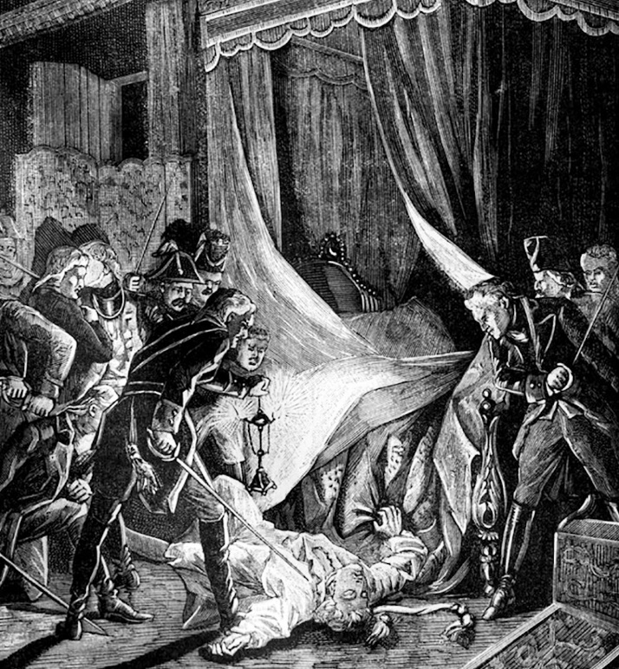И всё же реформы императора, направленные против дворянства, гвардии и высшей бюрократии, настроили эти классы против него. Павел Петрович это понимал. Опасаясь дворцовых переворотов, за 40 дней до убийства он с семьёй перебрался в Михайловский дворец, новую резиденцию, основанную на месте Летнего дворца своей бабки Елизаветы.

1Убийство императора.   
Источник: гравюра из французской исторической книги,  
 1880-е

Мартовской ночью 1801 года группа, возглавляемая генералом Петром Алексеевичем Паленом, явилась в опочивальню Павла I и, судя по имеющимся сведениям, предложила ему подписать отречение от престола. Этот визит император воспринял вполне спокойно. Он понимал, к чему всё идёт. От ударов, полученных табакеркой в висок, Павел Петрович потерял сознание. После этого ему на шею накинули офицерский шарф, и государь был удушен.

Как ни старался лейб-хирург Яков Васильевич Виллие обработать труп Павла, чтобы наутро его можно было показать армии в доказательство ненасильственной смерти, на лице покойного остались тёмные пятна. Дворянство и прочие притесняемые императором классы выразили восторг по поводу его кончины. А вот простой народ не мог сдержать слёз.

Похороны Павла Петровича состоялись в конце марта 1801 года. Неожиданная смерть самодержца вызвала массу сплетен, хотя в официальном заявлении значилась вполне конкретная причина — апоплексический удар.

Источник: <https://diletant.media/articles/45274297/?ysclid=ltdba61hbq869333953>